COMUNICADO DE PRENSA

OCXO de alta estabilidad y ruido de fase bajo
Waldenburg (Alemania), 3 de julio de 2019 – IQD ha lanzado un nuevo oscilador de cristal controlado por horno (OCXO) de alta estabilidad y con ruido de fase bajo que ofrece una excelente estabilidad a corto plazo. El IQOV-220 ofrece un rendimiento excepcional en estabilidad de frecuencia de hasta ±0,5 ppb (partes por billón) en el rango completo de temperatura industrial de -40 a 85 grados C con una estabilidad a corto plazo (desviación Allan) de 0,5 ppt (tau=1s). Con una especificación de aguante de 6µ segundos durante 24 horas, un ruido de fase cercano de típicamente -140 dBC/Hz @10 Hz y un ruido de fase lejano de típicamente -160 dBc/Hz @100 kHz, el IQOV-220 es ideal para sintetizadores de alto rendimiento, relojes de red, comunicaciones por radar y satélite.
El IQOV-220 está disponible en 10 MHz y está alojado en un encapsulado metálico industrial estándar, con orificio pasante de 36 x 27 mm y sellado herméticamente. Este OCXO de onda sinusoidal es capaz de conducir hasta cargas de 50 Ω y funciona a 12 V, consumiendo un máximo de 5 W durante el calentamiento y 1,2 W máximo en estado estacionario @25 grados C.
El nuevo OCXO dispone de ajuste de frecuencia en el pin 2 que permite que la frecuencia sea ampliada ±0,4 ppm (partes por millón) con un voltaje de control de 0 a 8 V que será suficiente para cubrir 10 años de vida útil.
Esta nueva serie forma parte de una amplia gama de OCXO disponible de IQD, que incluye un rendimiento de ruido de fase extremadamente bajo y encapsulados ultra-pequeños. Todos los detalles sobre el IQOV-220 están disponibles en www.iqdfrequencyproducts.com.
Tenga en cuenta que los clientes de fuera del Reino Unido necesitarán una licencia de exportación.

Imágenes disponibles
Las siguientes imágenes pueden descargarse de Internet en calidad de impresión: http://www.htcm.de/kk/wuerth

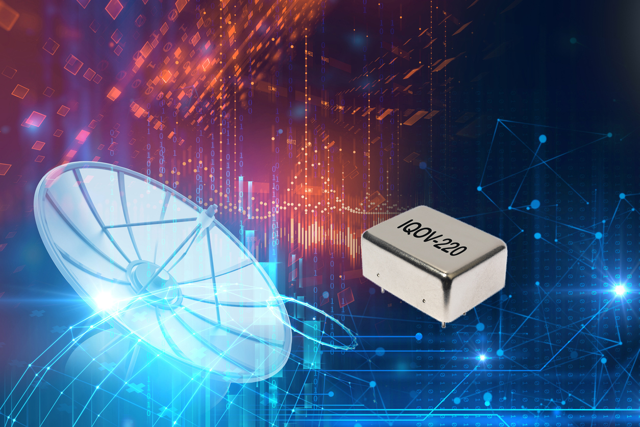
Fuente de la imagen: IQD
IQOV-220, Nueva alta estabilidad, ruido de fase baja OCXO

Acerca de IQD
Con más de 40 años de experiencia en la fabricación de productos de frecuencia, IQD es un líder del mercado, reconocido en el segmento de la regulación de frecuencia y forma parte del grupo Würth Elektronik eiSos, uno de los fabricantes líder en Europa de componentes pasivos, con clientes activos en más de 80 países. IQD ofrece una de las gamas más completas de productos de frecuencia, desde productos comerciales económicos hasta versiones para uso en aplicaciones industriales muy fiables, como por ejemplo del sector de la automoción, entre ellas: cristales de cuarzo, osciladores y cuarzos AEC-Q200, VCXO, TCXO, OCXO, OCXO sincronizados por GPS, así como osciladores de rubidio.
Más información en www.iqdfrequencyproducts.com

Acerca del Grupo Würth Elektronik eiSos
El Grupo Würth Elektronik eiSos es un fabricante de componentes electrónicos y electromecánicos para la industria electrónica y facilitador tecnológico para soluciones electrónicas orientadas al futuro. Actualmente, la empresa emplea a 8300 trabajadores y generó una facturación de 848 millones de euros en 2018. Würth Elektronik eiSos es uno de los mayores fabricantes europeos de componentes pasivos y opera en 50 países. Sus plantas de producción en Europa, Asia y América del Norte suministran productos a un creciente número de clientes en todo el mundo.
La gama de productos incluye componentes de CEM, inductores, transformadores, componentes de RF, varistores, condensadores, resistencias, cuarzos, osciladores, módulos de potencia, transferencia de potencia inalámbrica, LED, sensores, conectores, elementos para fuentes de alimentación, interruptores, pulsadores, tecnología de conexión, portafusibles, así como soluciones para la transmisión inalámbrica de datos.
La orientación de servicio única de la empresa se caracteriza por la disponibilidad de todos los componentes del catálogo desde el almacén sin una cantidad mínima de pedido, muestras gratuitas y un amplio apoyo por parte del personal técnico de ventas y herramientas de selección.
Gracias a la asociación tecnológica con el equipo de fórmula E Audi Sport ABT Schaeffler y el apoyo en la competición Formula Student, la empresa muestra su fuerza innovadora en el segmento de la eMobility (www.we-speed-up-the-future.com).
Würth Elektronik eiSos forma parte del Grupo Würth, líder del mercado mundial de la tecnología de montaje y fijación.
Würth Elektronik: more than you expect!
Más información en www.we-online.com

Más información:  IQD Frequency Products Ltd  Rebecca Long  Station Road  Crewkerne  Somerset  TA18 8AR  Reino Unido  Tel.: +44 1460 270270  Correo electrónico: rebecca.long@iqdfrequencyproducts.com  www.we-online.com  www.iqdfrequencyproducts.com | Contacto para la prensa:  HighTech communications GmbH  Brigitte Basilio  Brunhamstrasse 21  80339 München  Alemania  Tel.: +49 89 500778-20  Fax: +49 89 500778-77  Correo electrónico: b.basilio@htcm.de  www.htcm.de

